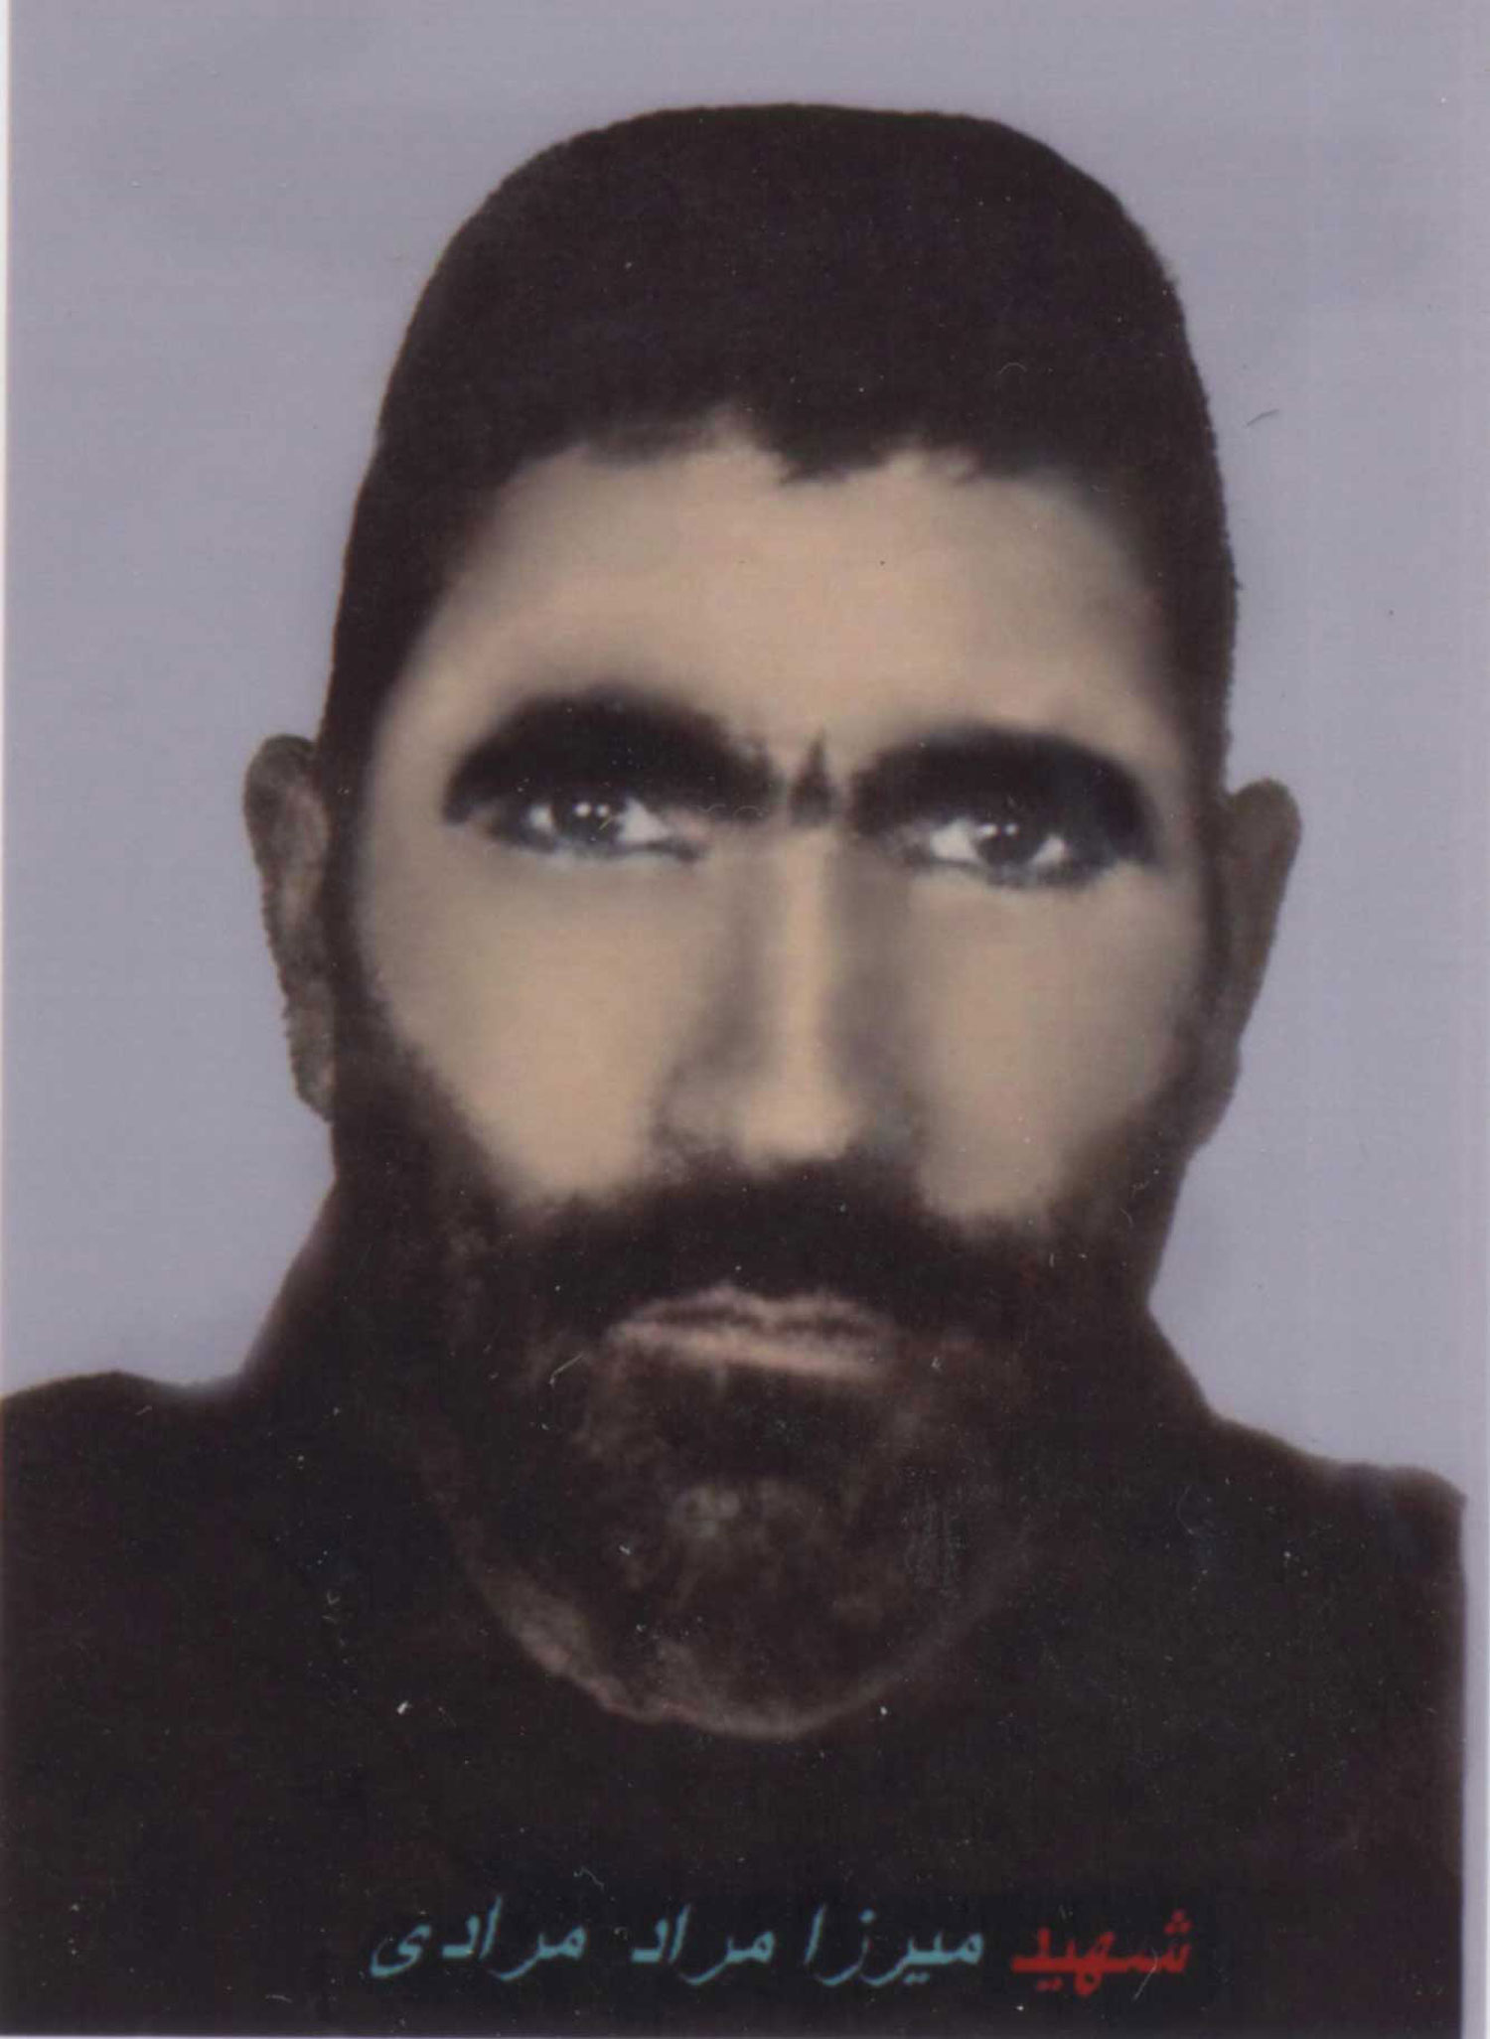
نام شهید : مراد نام خانوادگي: مرادی گلزار
نام پدر: محمد یوسف کد ملی : 4051597695
تاريخ تولد : 01/10/1323 شماره شناسنامه : 30
تاريخ شهادت : 15/11/1365 محل شهادت : شلمچه
نوع عضويت: بسیجی شماره پرونده : 34159/65/1/ش

وصیت نامه شهید مراد مرادی گلزار
بسم الله الرحمن الرحیم
سوی دیار عاشقان رو به خدا می رویم بهر ولای عشق او به کربلا میرویم
خدایا , بار الها, پروردگارا ما با توپیمان بسته بودیم که تا پایان راه برویم وبر پیمان خویش هم چنان استوار ماندیم.
خدایا, به محمد(ص) بگوکه پیروانش حماسه آفریدند. به علی(ع)بگوکه شیعیانش قیامت به پا کردند و به حسین(ع) بگو خونش همچنان در رگها می جوشد.
خدایا! استقامت وشکیبایی در راه حفظ وحراست دین ومیهن اسلامی رابه من عطا فرما وسستی ورعب و وحشت را بر لشگریان کفر نازل فرما وپیروزی نهایی را نصیب لشگریان امام زمان (عج) بگردان .
برادروخواهر مسلمان پیرو ولایت فقیه باشید وتشکیل دسته ها گرو ه های متعدد که باعث از بین رفتن اتحاد مسلمین می شود بپرهیزید.
پروردگارا! تو مهربانی , تو بخشندهای وصبوری به حق ربانیت تو شهادت این بنده خاضع را به درگاه خودت قبول فرما
انشا؛ الله تعالی اجر عظیمی برای مسلمانان و صبری استوار برای انها عنایت فرما .
ان الله مع الصابرین .
میرزامراد مرادی 1365

